20231282K13

如图所示，质量相等的两木块中间连有一竖直弹簧，开始时木块A静止在弹簧上面。现用力*F*缓慢向上提A，直到B恰好离开水平地面。设开始时弹簧的弹性势能为*E*p1，B刚要离开地面时，弹簧的弹性势能为*E*p2，则关于*E*p1、*E*p2的大小关系及弹性势能的变化Δ*E*p，下列说法中正确的是(　　)

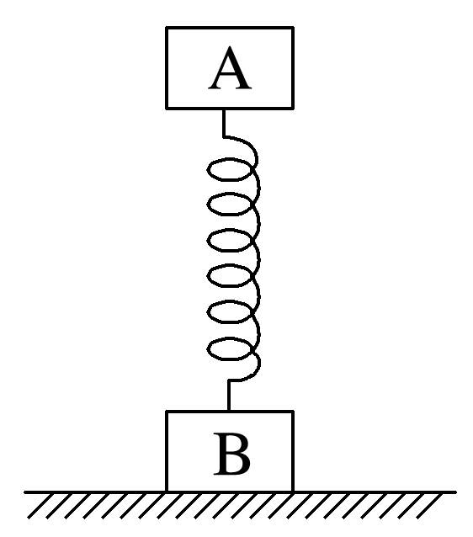

A．*E*p1＝*E*p2 B．*E*p1＞*E*p2

C．Δ*E*p＞0 D．Δ*E*p＜0